Adnabod Rhanddeiliaid a Dylanwadwyr: Camau 5 a 6 o’r map ffordd (Dogfen 4)


Cam 5: Deall Dylanwadwyr a Mapio Rhanddeiliaid

Pwrpas Cam 5 ydy adnabod pwy yw’r dylanwadwyr da a drwg. Hynny yw, pwy sy’n mynd i gefnogi, ariannu, gyrru a hybu’r gwaith hwn a phwy sy’n mynd i wrthwynebu, tanseilio a gwrthod newid. Mae adnabod ysgogwyr yn elfen bwysig mewn Theori Newid achos mae recriwtio’r bobl yma a defnyddio eu statws, eu hadnoddau, eu hegni a’u hymrwymiad yn gaffaeliaid mawr i chi i lwyddo. Yn yr un ffordd, mae adnabod a rheoli dylanwadwyr drwg cyn bwysiced. Heb daclo’r rheiny, dydych chi ddim yn debygol o lwyddo gyda’ch prosiect newid.
- Llenwch y grid rhanddeiliaid sydd ar gael yng Ngham 5 y Map Ffordd. Y rhanddeiliaid yn y bocs top-chwith ydy’r rhai gyda’r mwyaf o ddylanwad a phŵer sydd angen i chi wneud cynlluniau pwrpasol i ymgysylltu â nhw cyn, yn ystod ac ar ddiwedd eich prosiect newid. Y bobl yn y bocs ar y dde ar y gwaelod ydy’r rhai i ‘recriwtio’ i’r tîm prosiect.
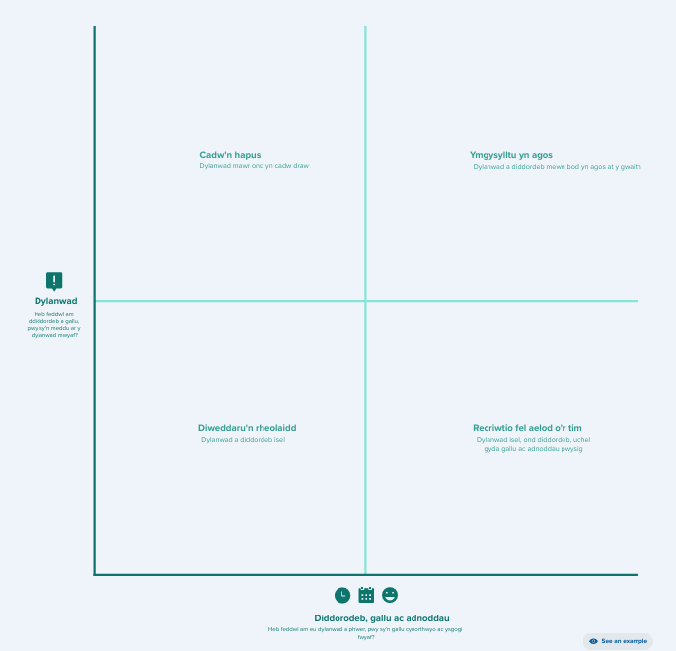
- Mae ymarfer arall ar y Map Ffordd i adnabod pencampwyr (sy’n opsiynol). Mae pobl unigol y tu mewn a’r tu allan i’r sefydliad yn gallu gwyrdroi eich siawns o lwyddo gyda rhaglen newid. Ystyriwch pwy sydd angen i chi eu recriwtio fel pencampwyr (yn ystyr lac y gair.)

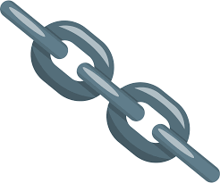
Cam 6: Dibyniaethau - Deall beth sy’n dibynnu ar beth

Mae adnabod dibyniaethau yn rhan annatod o reoli prosiect newid achos yn anaml iawn mae modd gweithio’n hollol annibynnol heb unrhyw gymorth, adnodd na mewnbwn gan rywun arall. Yn amlach na pheidio, mae prosiect newid yn aflwyddiannus oherwydd dibyniaethau sydd heb ddod i’r amlwg neu heb ddod i fwcl yn ddigon amserol neu o gwbl.
Mae amseru a threfn yn gallu bod yn bwysig hefyd, achos weithiau mae rhywbeth pwysig yn gorfod digwydd fel rhagflaenydd i rywbeth arall.
Llenwch y templed (sydd ar ffurf Grid yn y Map Ffordd, Cam 6) i adnabod:
- Y timoedd gwahanol sydd angen cyfrannu at y gwaith (lawr yr ochr chwith); a’r
- Gweithredoedd sydd angen eu cwblhau/datrys er mwyn i’r tîm yn i) uchod wneud eu gwaith.

Mae’r templed sydd ar gael yn y Map Ffordd yn seiliedig ar 7S McKinsey
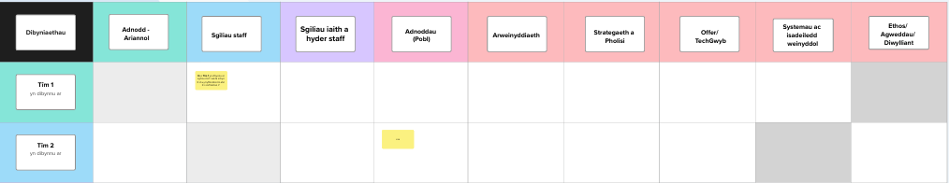

Mae McKinsey yn amlinellu 7S sydd angen bod mewn lle i sefydliad lwyddo. Yn y Gymraeg y rhain ydy: Strategaeth, Strwythur, Arweinyddiaeth, System, Staff, Sgiliau, a Gwerthoedd Cytûn (Diwylliant).
Beth yw’r systemau a’r gweithdrefnau sydd rhaid bod mewn lle? Oes polisi mewn lle? Oes prosesau neu ganllawiau mewn lle? Oes rhaid cael sgiliau Cymraeg mewn lle i lefel briodol? Oes angen cyfathrebu gyda’r staff am y newid? Oes adnoddau digonol mewn lle? Beth yw agweddau staff at y newid? Oes cefnogaeth a dealltwriaeth gan yr undebau?
Mae’r 7S yn grwpio’n dda o dan y 3 thema yn y polisïau model, sef arweinyddiaeth, seilwaith a magu hyder. Mae’r tabl isod yn dangos sut mae’r rhain yn mapio. Felly meddyliwch am y 7 elfen wrth gwblhau Cam 6.
Arweinyddiaeth | Seilwaith | Magu hyder staff
Strategaeth gorfforaethol sy’n alinion gyda’r newid  Datganiadau gan arweinwyr ar y newid. | Systemau – Adnoddau Dynol, Technoleg Gwybodaeth, Polisïau a chyfundrefnau, systemau y mae staff yn eu defnyddio i weithredu’r newid. | Capasiti staff i weithredu’r newidiadau.  Sgiliau a hyder ieithyddol.  Gwerthoedd cytûn – mae’r staff i gyd yn cefnogi’r newidiadau.

